Mousseline de poisson
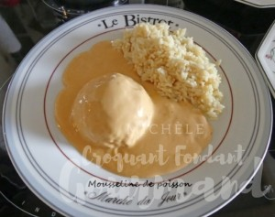 Pour 10 petites

Le poisson :
- 600 g de filets de poisson blanc
- 260 g de crème entière liquide
- 1 botte de ciboulette
- 4 œufs
- sel parfumé aux herbes
ou sel du pêcheur (citron, thym, baies roses)
Empreintes en silicone
Pour moi ½ sphères de 8 cm de Ø
Préchauffage du four à 150°C
Couper le poisson en dés et les déposer dans le bol du mixeur.
Mixer grossièrement pour le réduire en purée.
Ajouter la crème, la ciboulette découpée et du sel parfumé.
Mixer pour obtenir une mousse fine.
Ajouter les œufs un par un, poivrer et vérifier l'assaisonnement en sel.
Lorsque la mousse est bien lisse, la répartir dans les empreintes en les remplissant aux ¾
Enfourner pour 25 minutes environ (à vérifier).
Laisser reposer quelques minutes avant de démouler délicatement.

La sauce :
- 300 g de bisque de homard
- 280 g de crème entière liquide
- Piment d'Espelette
- 2 càs de Cognac
- sel & poivre du moulin
Mettre la crème, la bisque de homard et une pincée de piment dans une casserole.
Remuer pour lisser l'ensemble et porter à ébullition sans cesser de remuer
pendant quelques secondes.
Ajouter le Cognac, saler légèrement et poivrer.
Entourer les mousselines de poisson avec la sauce et servir immédiatement, bien chaud avec du riz ou des pâtes fraiches.

